Отчет по лабораторной работе №6

**Системы контроля версий. Основы работы в Git**

**Цель работы:** ознакомление с основными возможностями системы контроля версий Git.

4.Проверьте установленную версию и зафиксируйте ее в отчете:

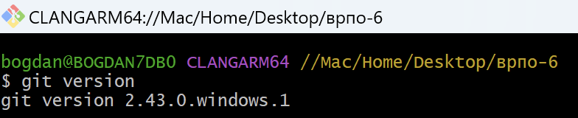

5.Получите справку по **Git**. Ознакомьтесь со списком командам. Какой командой для получения справки вы воспользовались? Описание поместите в отчет.

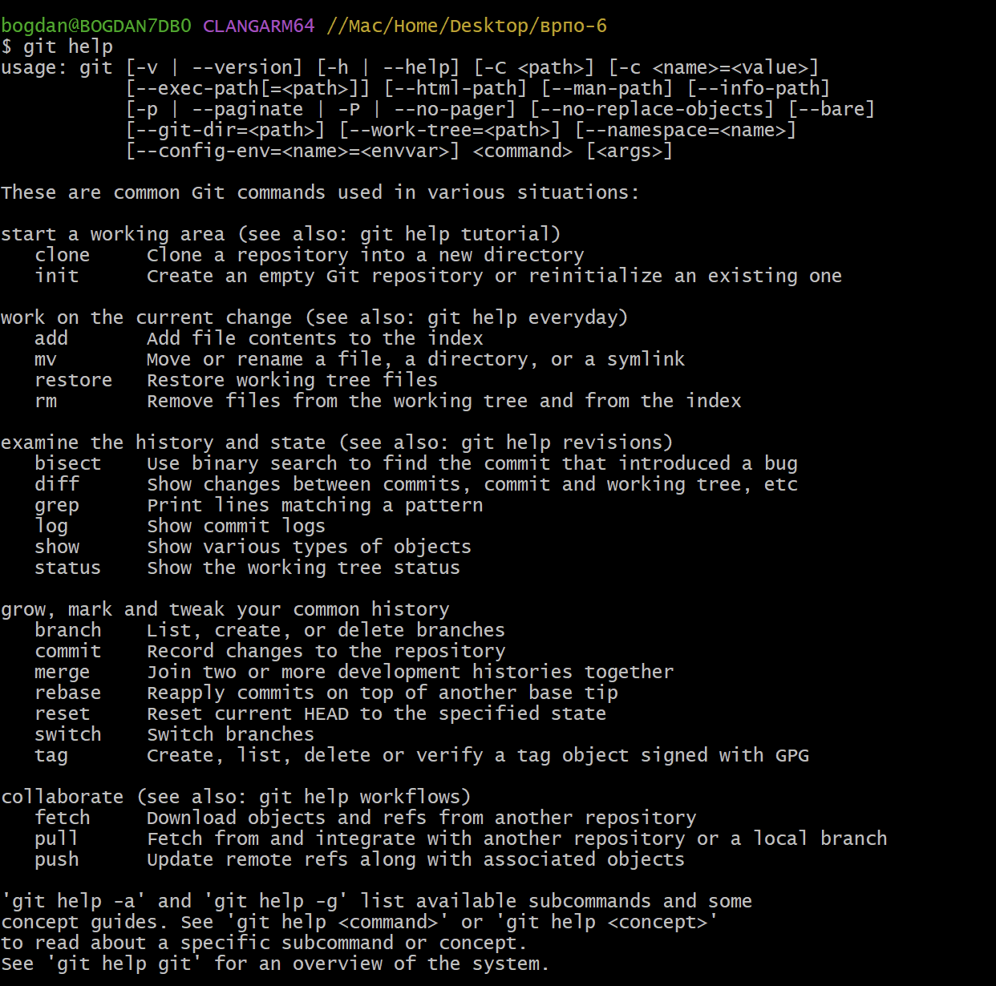

Команда **git help** возвращает общую справку по Git, которая содержит список команд и их описание. Эта команда выводит информацию о том, как использовать Git и его различные функции.

Задание 6.

1. Перейти в проводнике в рабочую папку, где планируется создать репозиторий, и запустить Git Bash с помощью контекстного меню: «Git Bash Here»
2. Инициализация репозитория в выбранной папке выполняется командой **git init**

7.Выполните конфигурацию гит. Для этого настройте конфигурационный файл, используя:

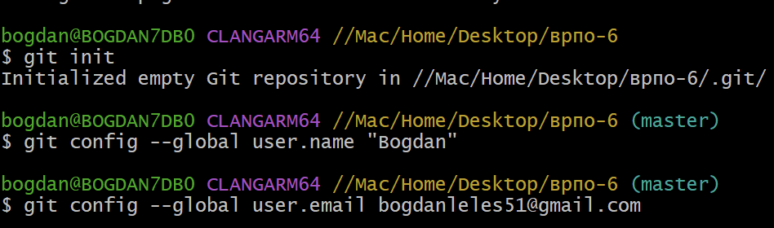

Задание 8.

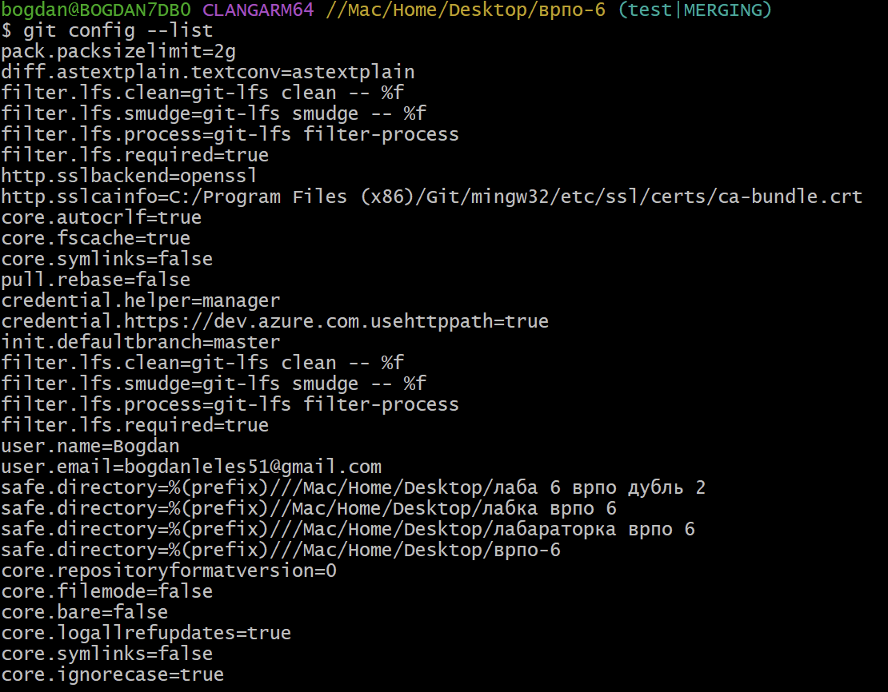

Задание 9.

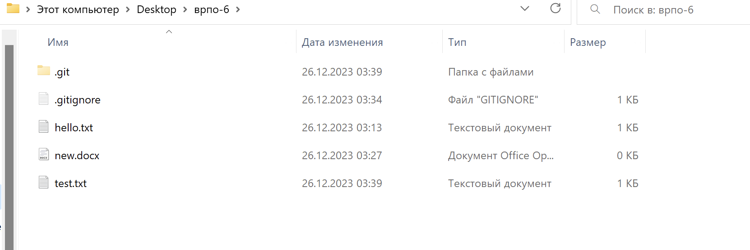

Задание 11.

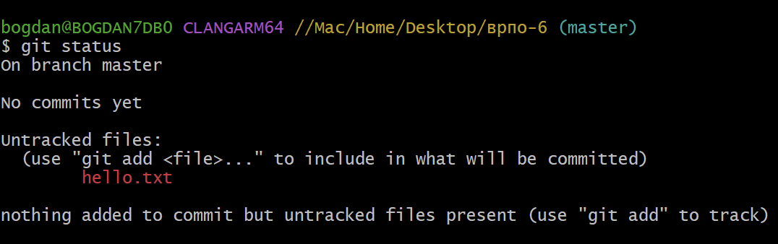

Ветка master пока не содержит ни одного коммита. Это означает, что репозиторий пока пустой и не содержит истории изменений.

Присутствует файл hello.txt, который не является отслеживаемым Git. Это означает, что Git не отслеживает изменения в этом файле и не включит его в будущие коммиты.

Задание 13.

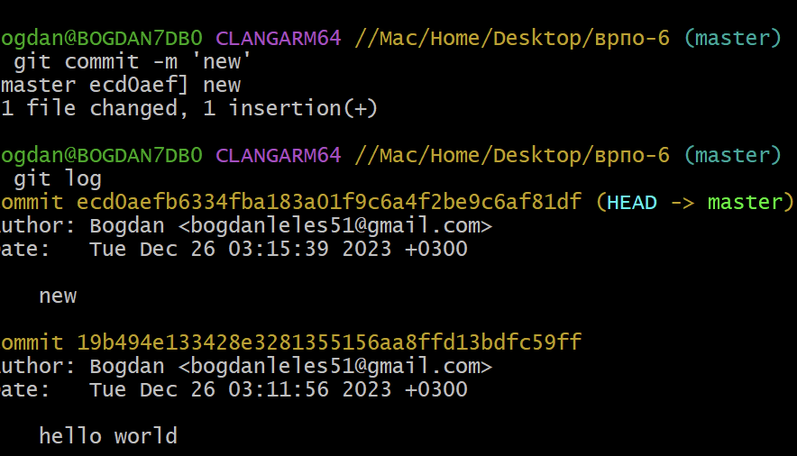

Задание 16.

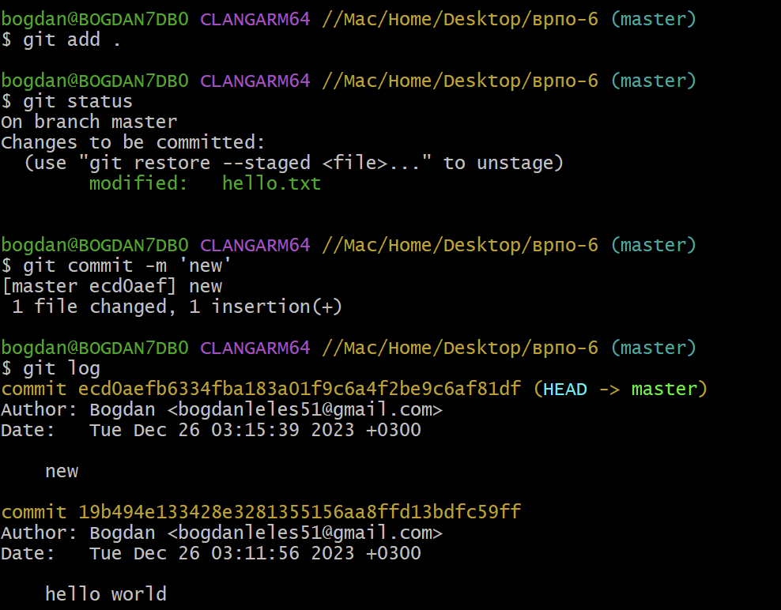

Задание 17

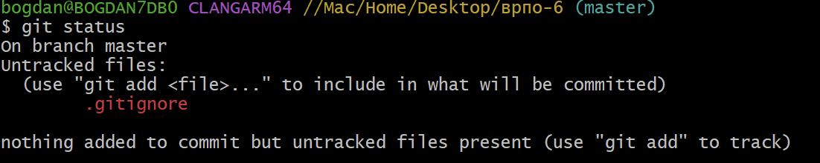

Игнорирует файлы с расширением docx

Задание 18.

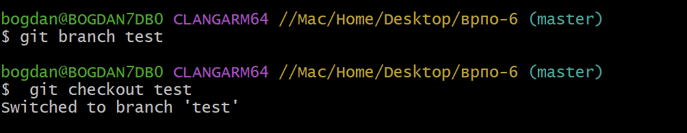

Задание 19